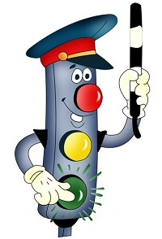

**Не выезжай на проезжую часть на велосипеде.**

**При движении в темное время суток рекомендуется иметь при себе предметы со светоотражающими элементами.**

**Дорогу переходи в том месте, где указaнa пешеходная дорожка или ycтановлeн светофор. Дорогу переходи на зелёный свет.**

**Не переходи доpогу перед близко идущим транспортом.**

**Проходи по тротуару только с правой стороны. Если нет тротуapa, иди по левому краю дороги, навстречу движению транспорта.**

**Советы Светофор Светофорыча**